

Ministère de l’Enseignement Supérieur et de la Recherche Scientifique

Université des Sciences et de la Technologie Houari Boumediene
Faculté d’Electronique et d’Informatique
Département Informatique
Spécialité : Systèmes d’Information Intelligent.

TP ABDD N°4

NOM: AISSAT
Prénom: Abdelhak
Matricule: 171733032123

2.

1. Ajouter la contrainte

ALTER TABLE Sportifs ADD CONSTRAINT ck_Sportifs_age_20_45 CHECK( (age > 20) AND (age < 45) );

2. Procédure qui augmente l’age de chaque sportif de 5 ans
CREATE OR REPLACE Procedure Maj_age_plus5 AS
CURSOR cr is SELECT idsportif, nom, prenom, age FROM Sportifs;
newage sportifs.age%TYPE;
BEGIN
FOR item in cr
LOOP
newage := item.age + 5 ;
UPDATE Sportifs SET age = newage
WHERE idsportif = item.idsportif;
dbms_output.put_line('lage du sportif '||item.nom||' est passer de '||item.age||' a '||newage);
END LOOP;
END ;
/

3. Désactiver contrainte et effectuer Mise a jour

ALTER TABLE Sportifs DISABLE CONSTRAINT ck_Sportifs_age_20_45 ;

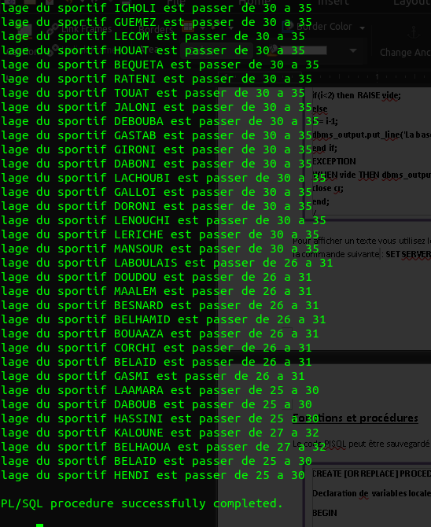

3. Pour chaque gymnase donner par jour d’ouverture les horaires des premières et dernières séances pour les gymnases de superficie > 400 m²:

CREATE OR REPLACE Procedure question_3 AS
CURSOR cr is SELECT G.Nomgymnase, S.jour, min(S.Horaire) as Deb, max(S.horaire) as Fin
from Gymnases G, seances S where G.idGymnase = S.idGymnase AND G.Surface >400 group by G.nomGymnase,S.jour;

BEGIN
FOR item in cr
LOOP
IF (item.Deb = item.Fin) THEN
dbms_output.put_line('Gymnase:'||item.Nomgymnase||' '||item.JOUR||' 1 seul seance a '||item.deb||' h');
ELSE
dbms_output.put_line('Gymnase:'||item.Nomgymnase||' '||item.JOUR||' 1ere seance a '||item.deb||' h dernier seance a '||item.Fin||' h');
END IF;
END LOOP;
END ;
/

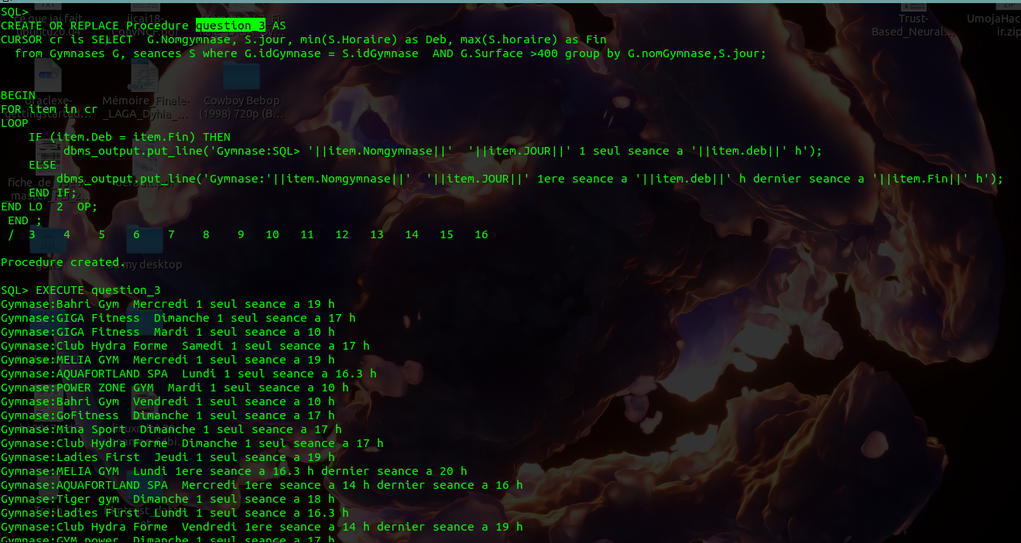

4. Fonction qui retourne pour chaque sportif donné, le nombre de sport qu’il entraîne:

CREATE or REPLACE FUNCTION question4(id in number) return number IS
n number ;
BEGIN
SELECT COUNT(E.idSport) INTO n FROM ENTRAINER E WHERE IDSPORTIFENTRAINEUR=id ;
return n;
END;
/

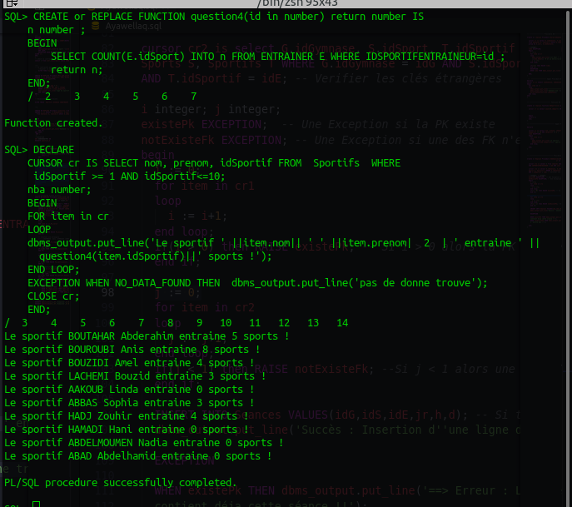

5. Procédure qui permet d’ajouter une séance a partir de tous ces attributs en vérifiant l’unicité de la clé primaire et l’existence des clé étrangère
CREATE OR REPLACE Procedure question5 (idgym in number,idsp in number,
isportifentrain in number, jr in VARCHAR2,
hor in FLOAT,dur in NUMBER) IS

CURSOR cr_Pk_verif IS SELECT * FROM Seances WHERE
IDGYMNASE =idgym AND IDSPORT=idsp AND
isportifentrain = IDSPORTIFENTRAINEUR AND
JOUR = jr ;
CURSOR cr_Fk_idgym IS SELECT IDGYMNASE FROM GYMNASES WHERE IDGYMNASE=idgym;
CURSOR cr_Fk_sport IS SELECT IDSPORT FROM SPORTS WHERE IDSPORT=idsp;
CURSOR cr_Fk_sportif IS SELECT IDSPORTIF FROM SPORTIFS WHERE IDSPORTIF=isportifentrain;
Pk_exist EXCEPTION;
Fk_idgym_exist EXCEPTION;
Fk_sport_exist EXCEPTION;
Fk_sportif_exist EXCEPTION;
i NUMBER;

BEGIN
i:=0;
--verifier clées primaire
FOR item in cr_Pk_verif
LOOP
i:=i+1;
END LOOP;
IF (i >0) THEN RAISE Pk_exist;
END IF;
-- verifier cle etrangere
--! 1 IDGYMNASE dans GYMNASES (IDGYMNASE)

FOR item in cr_Fk_idgym
LOOP
i:=i+1;
END LOOP;
IF (i=0) THEN RAISE Fk_idgym_exist;
END IF;

--* (IDSPORT) dans SPORTS (IDSPORT)
FOR item in cr_Fk_sport
LOOP
i:=i+1;
END LOOP;
IF (i=0) THEN RAISE Fk_sport_exist;
END IF;

--* (IDSPORTIFENTRAINEUR) dans SPORTIFS (IDSPORTIF)
FOR item in cr_Fk_sportif
LOOP
i:=i+1;
END LOOP;
IF (i=0) THEN RAISE Fk_sportif_exist;
END IF;
INSERT INTO SEANCES VALUES (idgym,idsp,
isportifentrain, jr,
hor ,dur );

EXCEPTION
WHEN Pk_exist THEN dbms_output.put_line('Erreur Cle primaire deja utilisé');
WHEN Fk_idgym_exist THEN dbms_output.put_line('Erreur! table GYMNASE cle etrangere inexistante');
WHEN Fk_sport_exist THEN dbms_output.put_line('Erreur! table sport cle etrangere inexistante');
WHEN Fk_sportif_exist THEN dbms_output.put_line('Erreur! table SPORTIFS cle etrangere inexistante');
END;
/

